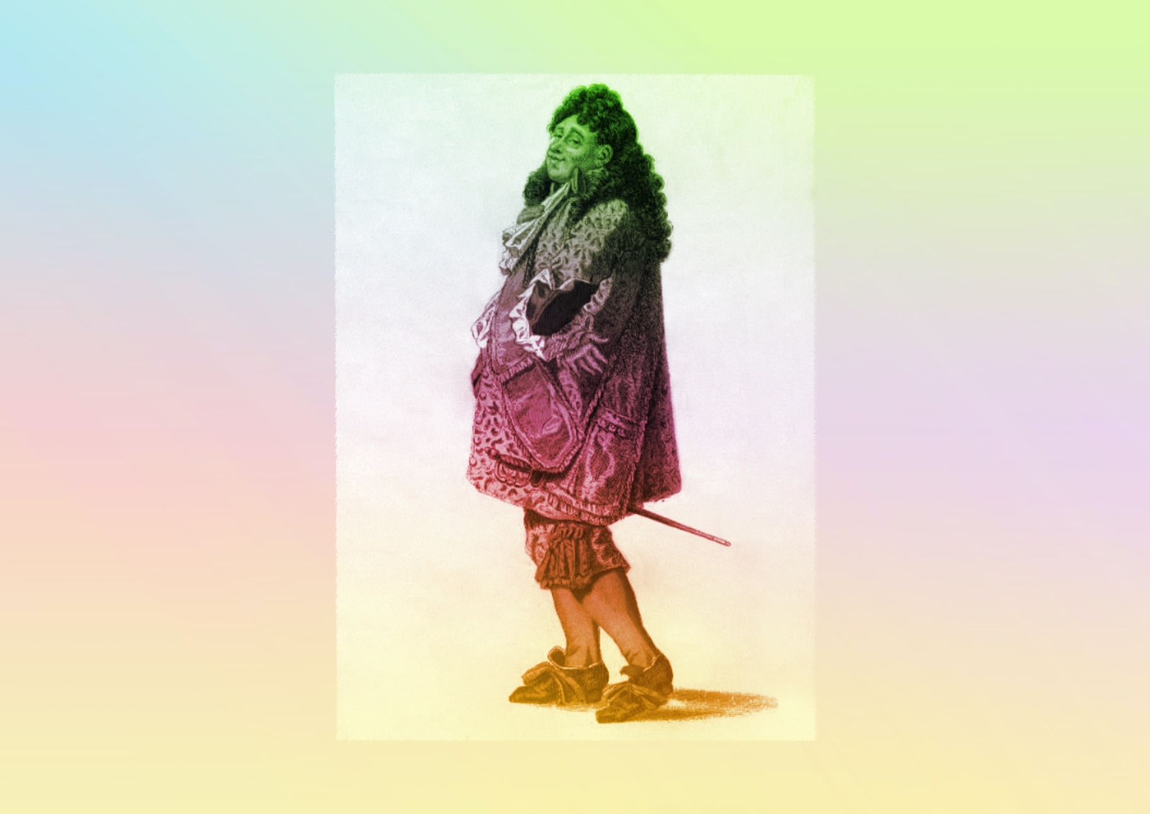
VF4
CONTINUUM HISTORIQUE :
ADA 7.1

Évaluation / Rétroaction
LE QUIPROQUO : Molière
Finalement, l’équipe présente
sa saynète du quiproquo
au groupe-classe et émet
des commentaires proactifs
au sujet du travail de ses pairs.
ADA Unité 7.1

ATTENTES ET
CONTENUS
D’APPRENTISSAGE

Consultez le programme-cadre en Éducation artistique – Art dramatique

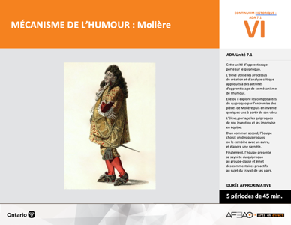

Version intégrale
LE QUIPROQUO : Molière
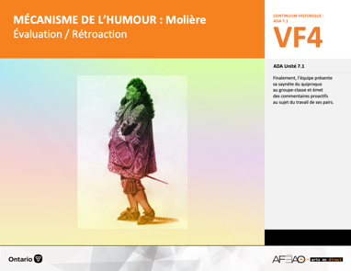
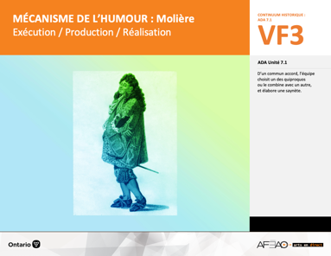
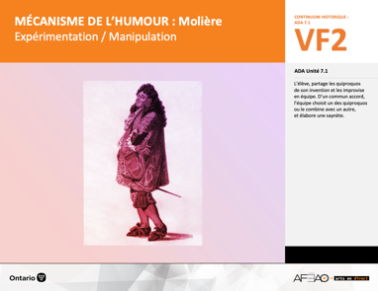
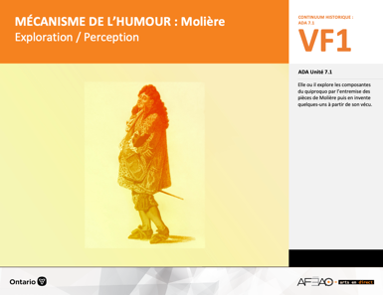
- QUIPROQU_VI_Fiche
- QUIPROQU_VI_Ligne
- QUIPROQU_VI_Lexique
- QUIPROQU_VI_Preunite
- QUIPROQU_VF1_Annexe1

- QUIPROQU_VF4_Annexe1
- QUIPROQU_VF4_Annexe2
- QUIPROQU_VF1_Annexe1
- QUIPROQU_VF2_Annexe1
- QUIPROQU_VF2_Annexe2

- QUIPROQU_VF1_Annexe1
- QUIPROQU_VF2_Annexe1
- QUIPROQU_VF2_Annexe2

Documents d’accompagnement
Art dramatique
7e

A1.1, A1.2, A1.3
A2.1, A2.2, A2.3
A3.1
VF1
Exploration / Perception
VF4
Évaluation / Rétroaction

VF3
Exécution / Production / Réalisation

VF2
Expérimentation / Manipulation

Table des matières
ÉQUIPE DE TRAVAIL

Conceptualisation
Alain Bilodeau
Louise Conway
Lise B. L. Goulet
Artina Voz

Rédaction
Alain Bilodeau
Lise B. L. Goulet
Louis Morin

Validation
Alain Bilodeau
Louis Morin

Révisions pédagogique
et linguistique
Lise B. L. Goulet
Roseline Harrison

Provenance des « images »
WIKIPÉDIA, Wikimédia

Crédits photographiques
Libres de droits d’auteurs

Mise en page
Anne Lizotte

- Description
- Liste des attentes et contenus
- Art dramatique - 7e année
- Tableau des fondements théoriques à l’étude
- Art dramatique - 7e année
- Déroulement
- Évaluation / Rétroaction
VF2 : Expéri / Mani
VF4 : Éva / Rétro

VF1 : Explo / Percep

Version intégrale (VI)
VF3 : Exé / Prod / Réa

- Description
Cette unité d’apprentissage porte sur le quiproquo. L’élève utilise les processus de création et d’analyse critique appliqués à des activités d’apprentissage
de ce mécanisme de l’humour. Elle, il ou iel explore les composantes du quiproquo par l’entremise des pièces de Molière puis en invente quelques-uns à partir
de son vécu. L’élève, partage les quiproquos de son invention et les improvise en équipe. D’un commun accord, l’équipe choisit un des quiproquos ou le combine avec un autre, et élabore une saynète. Finalement, l’équipe présente sa saynète du quiproquo au groupe-classe et émet des commentaires proactifs
au sujet du travail de ses pairs.

Description de chaque étape du déroulement VF (fragmentée)
VF4 : Évaluation / Rétroaction
Finalement, l’équipe présente sa saynète du quiproquo au groupe-classe et émet des commentaires proactifs au sujet du travail de ses pairs.
VF2 : Expéri / Mani
VF4 : Éva / Rétro

VF1 : Explo / Percep

Version intégrale (VI)
VF3 : Exé / Prod / Réa

- Liste des attentes et contenus
À la fin de la 7e année, l’élève doit pouvoir :
ART DRAMATIQUE

Attente :
- A1. réaliser diverses productions dramatiques en appliquant les fondements à l’étude et en suivant le processus de création artistique.
- A2. communiquer son analyse et son appréciation de diverses productions dramatiques en utilisant les termes justes et le processus d’analyse critique.
- A3. expliquer la dimension sociale et culturelle de l’art dramatique ainsi que les fondements à l’étude dans diverses productions dramatiques d’hier
et d’aujourd’hui, provenant d’ici et d’ailleurs.

CONTENUS D’APPRENTISSAGE
Pour satisfaire aux attentes, l’élève doit pouvoir :
Production et expression
- A1.1 recourir au processus de création artistique pour réaliser diverses productions dramatiques.
- A1.2 rédiger des scénarios pour explorer divers thèmes.
- A1.3 créer un personnage en tenant compte des caractéristiques du personnage, du lieu, de l’espace et de la situation dramatique.

Analyse et appréciation
- A2.1 recourir au processus d’analyse critique pour analyser et apprécier diverses productions dramatiques.
- A2.2 analyser, à l’aide des fondements à l’étude, plusieurs formes de représentation en art dramatique.
- A2.3 exprimer de différentes façons son appréciation de l’art clownesque ou d’autres productions dramatiques, en tant que participante ou participant et spectatrice ou spectateur, en commentant les sentiments et les thèmes présentés dans les productions.

Connaissance et compréhension
- A3.1 connaître le vocabulaire de la scène.

VF2 : Expéri / Mani
VF4 : Éva / Rétro

VF1 : Explo / Percep

Version intégrale (VI)
VF3 : Exé / Prod / Réa

- Tableau des fondements théoriques à l’étude

ART DRAMATIQUE
FONDEMENTS À L’ÉTUDE 7E ANNÉE
Éléments clés
Personnage |  |  | Lieu |  |  |  |  | Temps |  |  | Espace |  |  |  | Situation dramatique
•  •  •  • | personne, animal ou chose  caractéristiques observables  personnage principal, secondaire, imaginaire, réel  caractéristiques internes |  | •  • |  | description de un ou des endroits (fictifs ou recréés) où se situe l’action dramatique  décor pour préciser  le lieu |  |  | •  •  • | moment où se  déroule l’action  dans le temps  divers temps  de l’action même  durée de l’action |  | •  •  • | espace scénique  espace physique ou espace théâtral : rue, estrade, gymnase, scène tournante, scène à 360º  espace personnel |  |  | •  •  •  •  •  • |  | sujet de l’œuvre  histoire racontée ou fable  structure  idée principale et idées secondaires  péripéties  point culminant
Principe esthétique |  |  | Forme de représentation et technique |  |  |  |  |  |  |  |  |  |  |  | Technique
•  •  •  •  • | contraste  rythme  variété  équilibre  unité |  | •  • | théâtre de marionnettes, saynète, récitation, théâtre d’ombres, mime,  tableau vivant, création collective, improvisation, monologue, dialogue, commedia dell’arte  clown : personnage comique aux caractéristiques stéréotypées grâce  à son maquillage, perruque, démarche caricaturale, comme le clown blanc, clown rouge, vagabond, bouffon, Auguste, M. Loyal, Bip, Sol |  |  |  |  |  |  |  |  |  |  | •  •  •  •  •  •  •  •  • | technique vocale  écoute  improvisation  préparation avant d’entrer en scène  échauffement  technique de mime  masque  canevas  maquillage : modification du visage à l’aide  de produits (poudre, crème, fard) appliqués sur la peau pour changer l’apparence

VF2 : Expéri / Mani
VF4 : Éva / Rétro

VF1 : Explo / Percep

Version intégrale (VI)
VF3 : Exé / Prod / Réa

- Déroulement

Évaluation / Rétroaction

Matériel, outil, équipement, préparation de l’espace
- Prévoyez un appareil pour enregistrer les présentations (prestations de chaque équipe).
- Prévoyez distribuer ou rendre accessible l’Annexe 1 intitulée : Autoévaluation de l’élève / Évaluation des pairs (voir : QUIPROQU_VF4_Annexe2).
- Prévoyez utiliser l’Annexe 2 intitulée : Grille d’évaluation adaptée (voir : QUIPROQU_VF4_Annexe1).

Enseignant / Enseignante
- Rendez accessible l’équipement d’enregistrement en vous assurant que les personnes responsables savent s’en servir.
- Précisez l’horaire des présentations de sorte que lors d’une présentation, l’autre équipe se prépare.
- Donnez à chaque élève la responsabilité d’évaluer à l’écrit une autre équipe et distribuez le formulaire à remplir (voir : QUIPROQU_VF4_Annexe2).
- Expliquez que l’élève rédige son autoévaluation (voir : QUIPROQU_VF4_Annexe2) et préciser que c’est le même formulaire employé pour l’évaluation des pairs. Précisez que ce formulaire est recueilli à la fin de la session des présentations.
- Modelez ensuite un commentaire proactif au sujet de chaque saynète et invitez quelques élèves à faire de même.
- Remplissez l’Annexe 2 intitulée : Grille d’évaluation adaptée (voir : QUIPROQU_VF4_Annexe1).

Élève
- Prépare-toi avec ton équipe à présenter ta saynète durant la prestation qui précède la tienne.
- Présente ta saynète et sois à l’écoute active des commentaires proactifs de ton enseignante ou ton enseignant et de ceux de tes pairs.
- Rédige ensuite l’autoévaluation de ta prestation (voir : QUIPROQU_VF4_Annexe2).
- Complète l’évaluation du travail d’une autre équipe (voir : QUIPROQU_VF4_Annexe2).
- Recueillez toutes les évaluations.

Enseignante / Enseignant
- Regarder la vidéo de chaque équipe, les commentaires des pairs et l’autoévalution pour finaliser et ajustez votre évaluation.
- Remettez l’évaluation à l’équipe, si possible rencontrez chaque équipe pour transmettre votre évaluation et discuter des « bons coups »,
des défis qui restent
- Surmonter et comment ajuster son travail la prochaine fois. Nuancez votre évaluation en fonction de chaque élève au besoin et rencontrez
l’élève individuellement pour en discuter.

VF2 : Expéri / Mani
VF4 : Éva / Rétro

VF1 : Explo / Percep

Version intégrale (VI)
VF3 : Exé / Prod / Réa

Élève
- Prends connaissance de l’évaluation de l’équipe et pose des questions au besoin, contribue au besoin des commentaires proactifs pour améliorer
votre performance la prochaine fois.
- Si une évaluation plus personnelle est requise, rencontre ton enseignante ou ton enseignant privément.

DOCUMENTS D’ACCOMPAGNEMENT :

- QUIPROQU_VF4_Annexe1
- QUIPROQU_VF4_Annexe2

